МИНИСТЕРСТВО НАУКИ И ВЫСШЕГО ОБРАЗОВАНИЯ РОССИЙСКОЙ ФЕДЕРАЦИИ

ФЕДЕРАЛЬНОЕ ГОСУДАРСТВЕННОЕ АВТОНОМНОЕ ОБРАЗОВАТЕЛЬНОЕ УЧРЕЖДЕНИЕ ВЫСШЕГО ОБРАЗОВАНИЯ «МОСКОВСКИЙ ПОЛИТЕХНИЧЕСКИЙ УНИВЕРСИТЕТ»



Отчет по лабораторной работе

по дисциплине «Языки программирования»

«КЛАССЫ И ОБЪЕКТЫ»

Группа                                                    221-329

Студент                                            Сафронов Евгений Максимович

Дата                                                        16.11.2022

Преподаватель                                       Рысин Михаил Леонидович

2022 г

Ход работы:

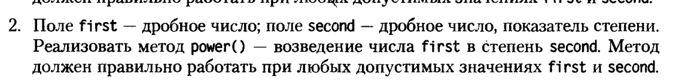

Алгоритм:

1. Ввод значений

2. Создание пары

Код программы:

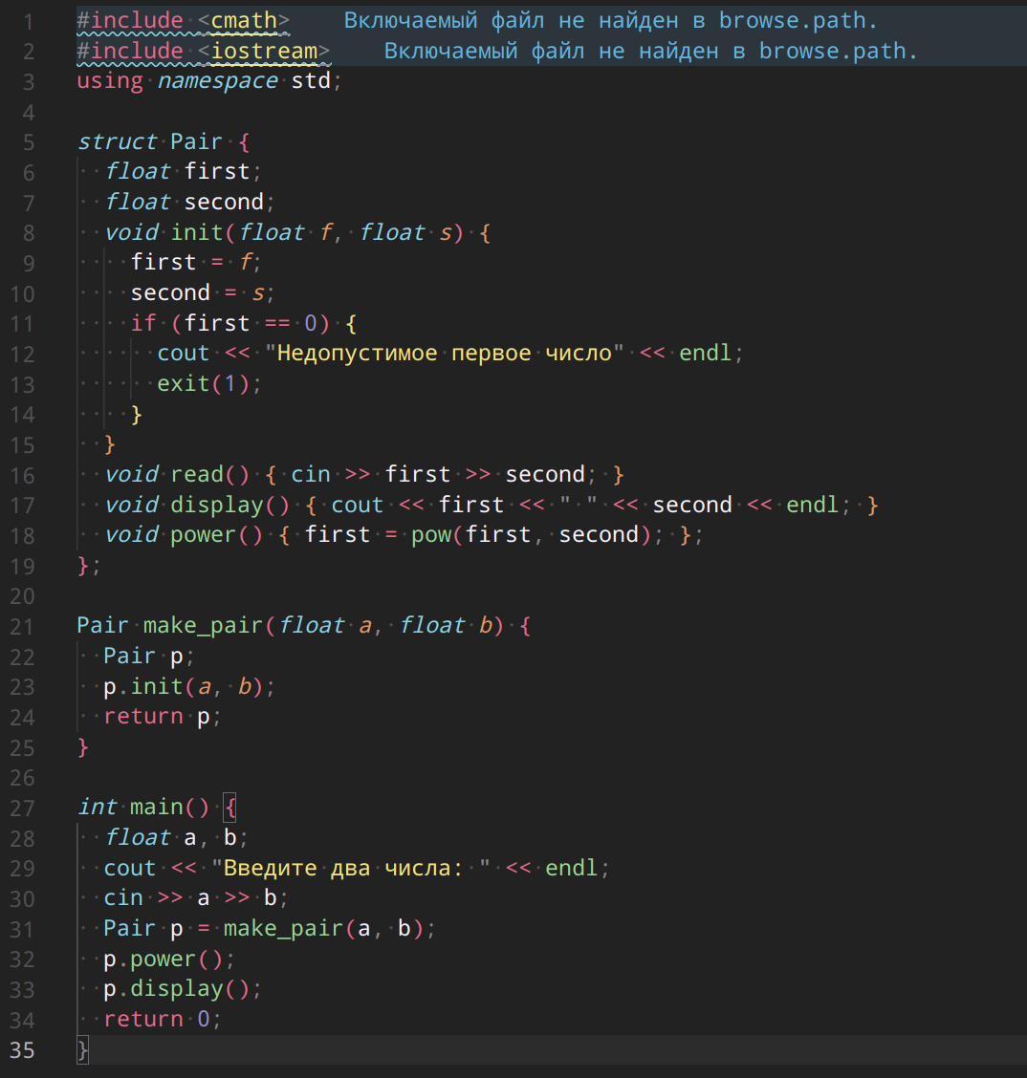

Тестирование и вывод программы:

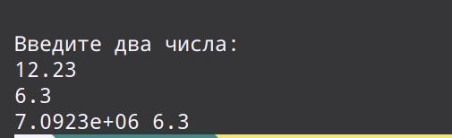

Вывод по задаче: программа успешно выполняет задачу

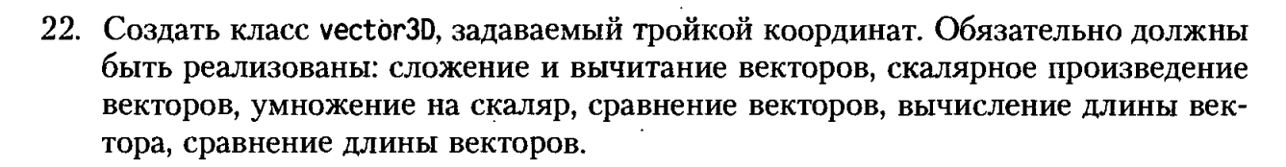

Алгоритм

1. Создание класса
2. Вывод

Код программы

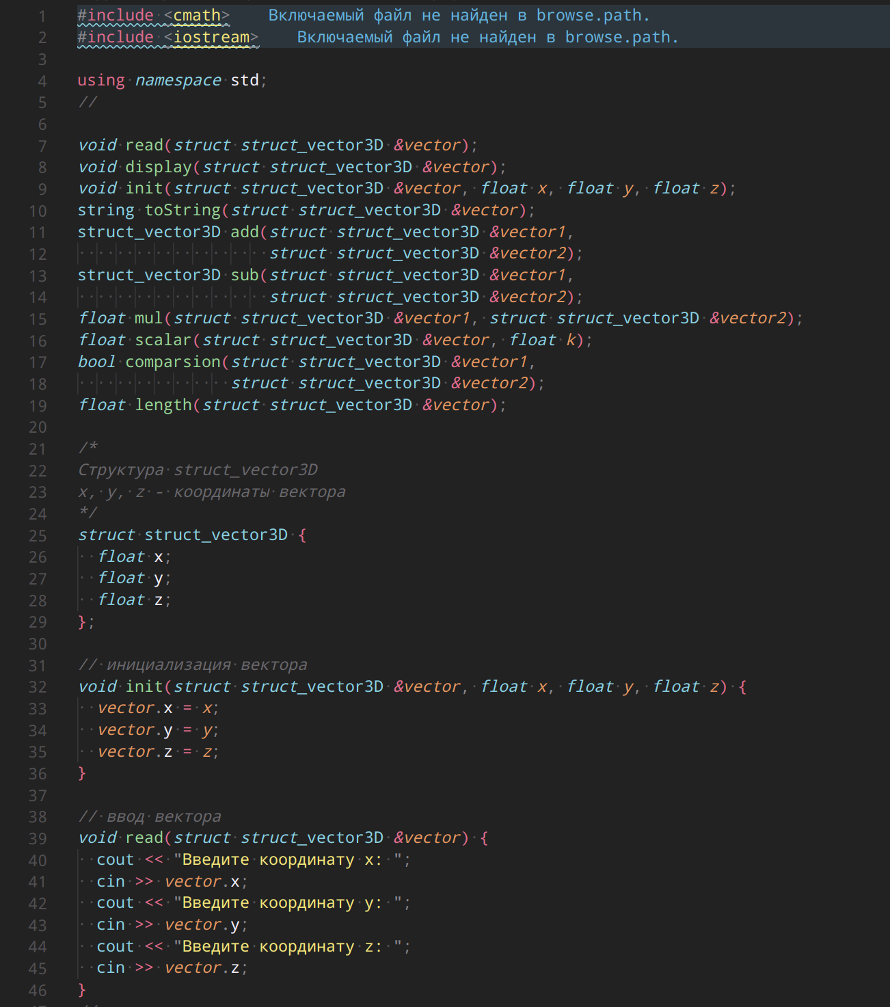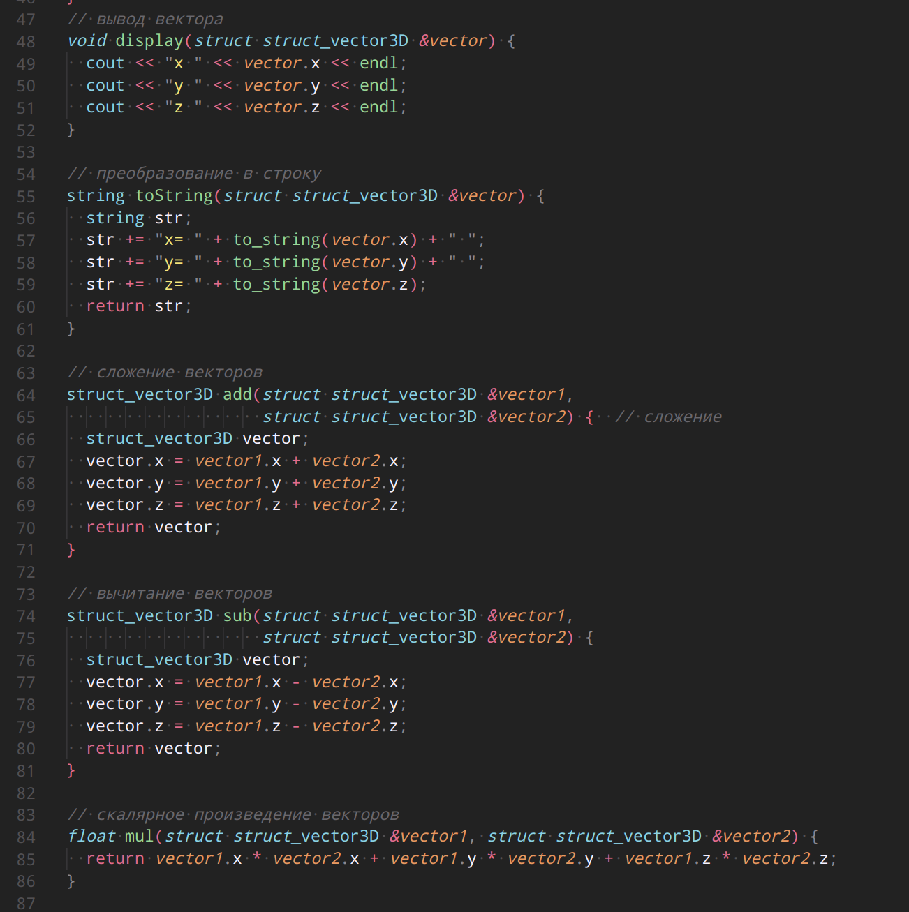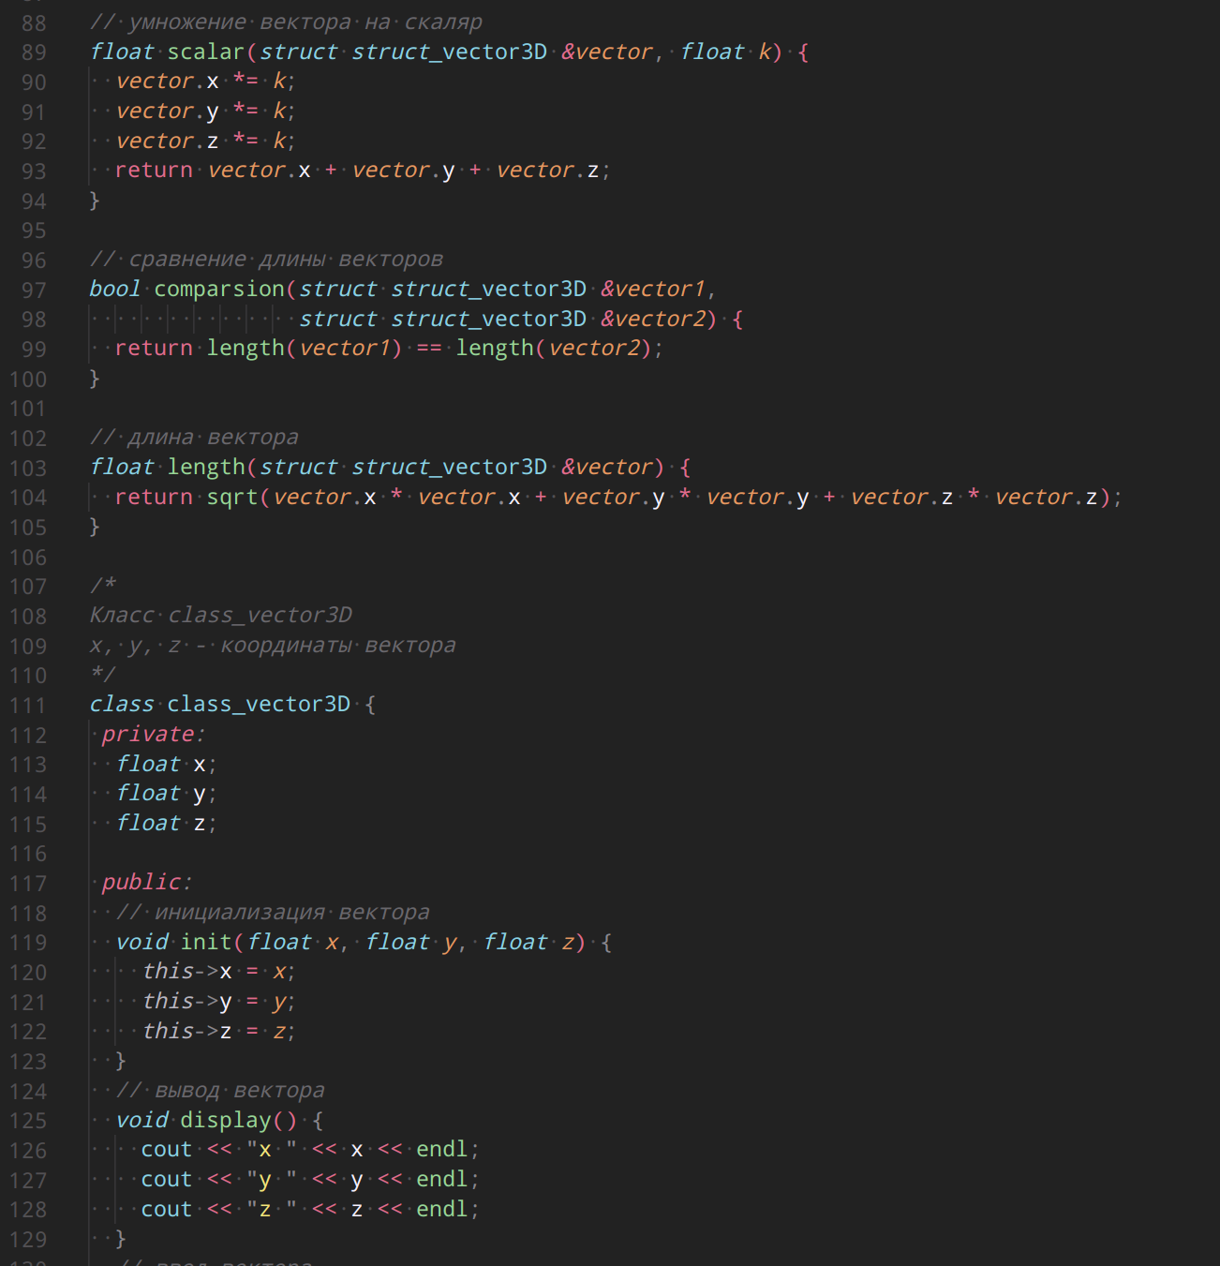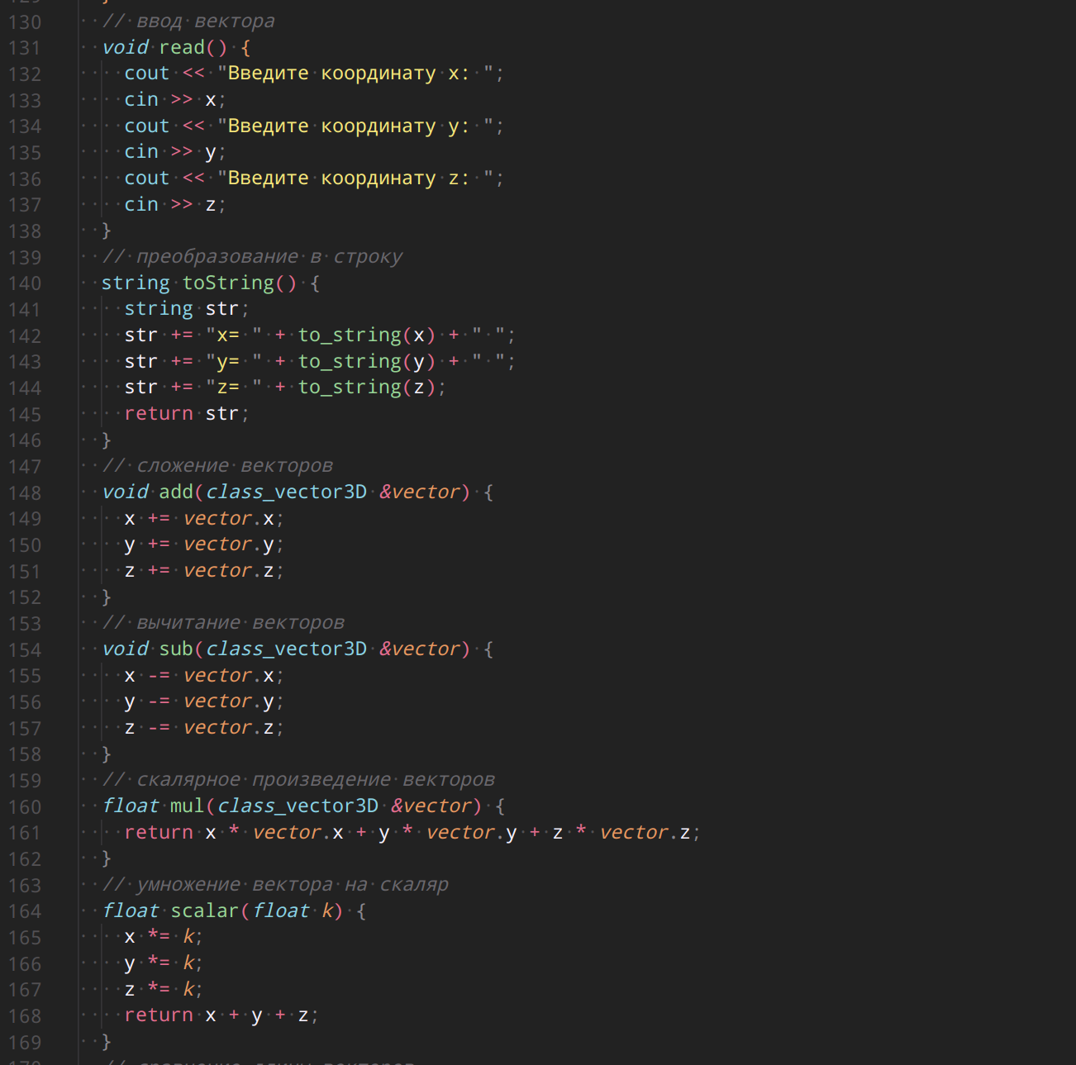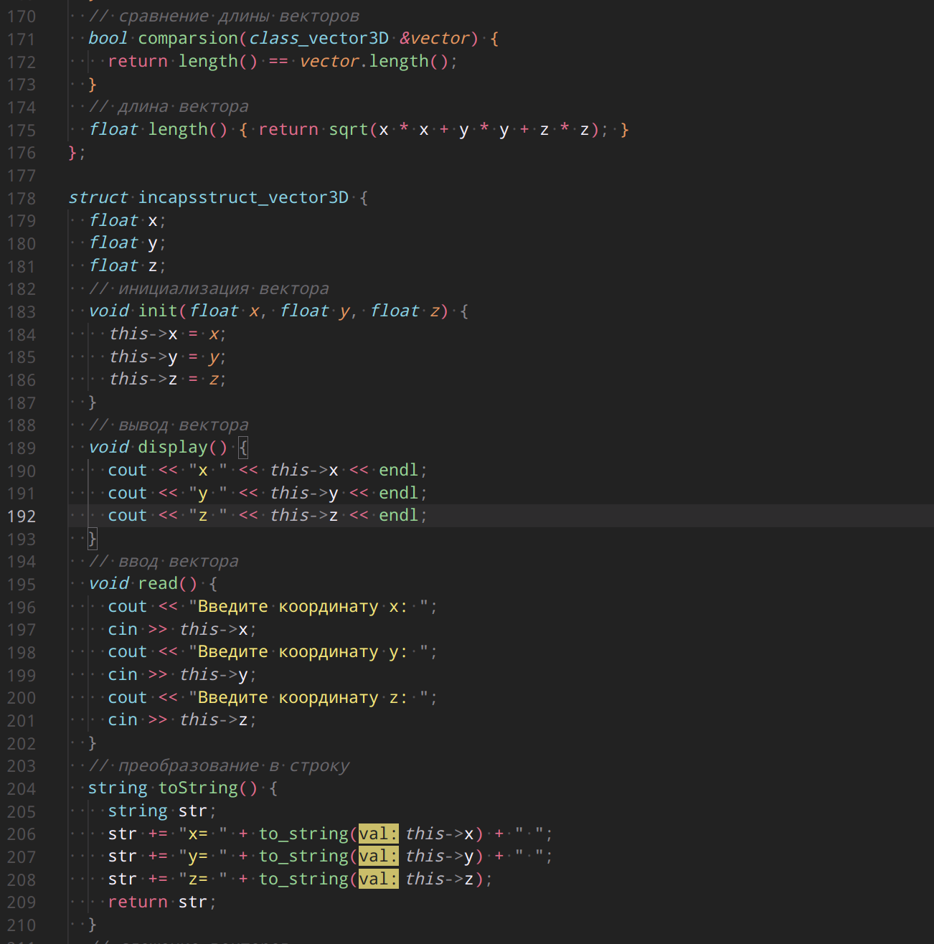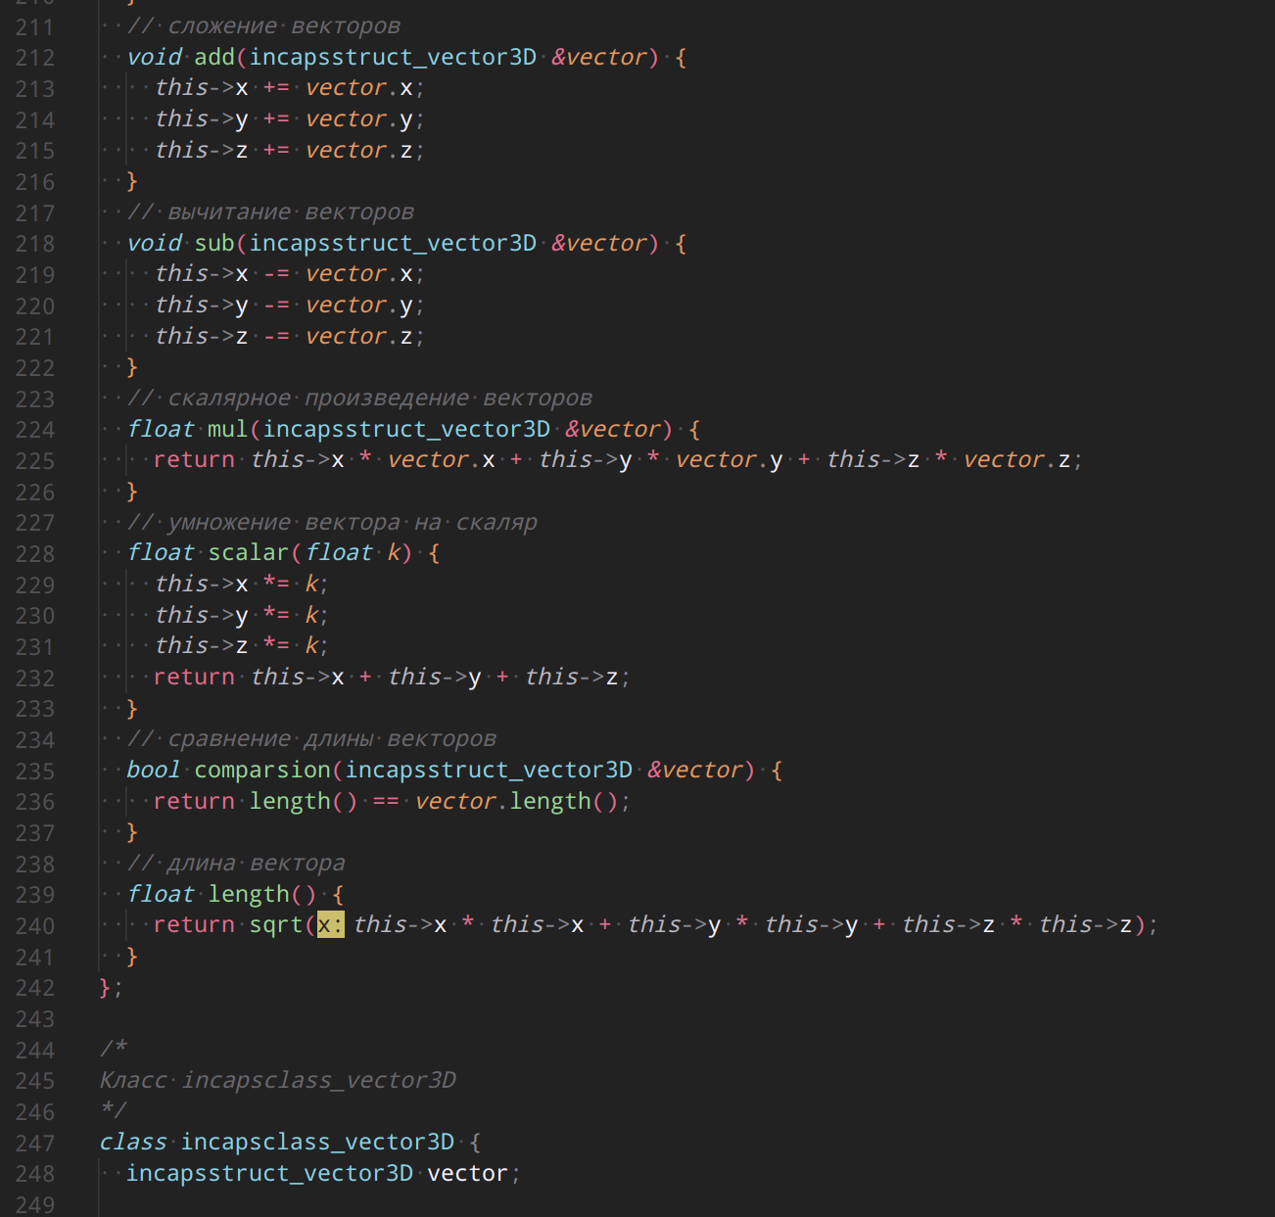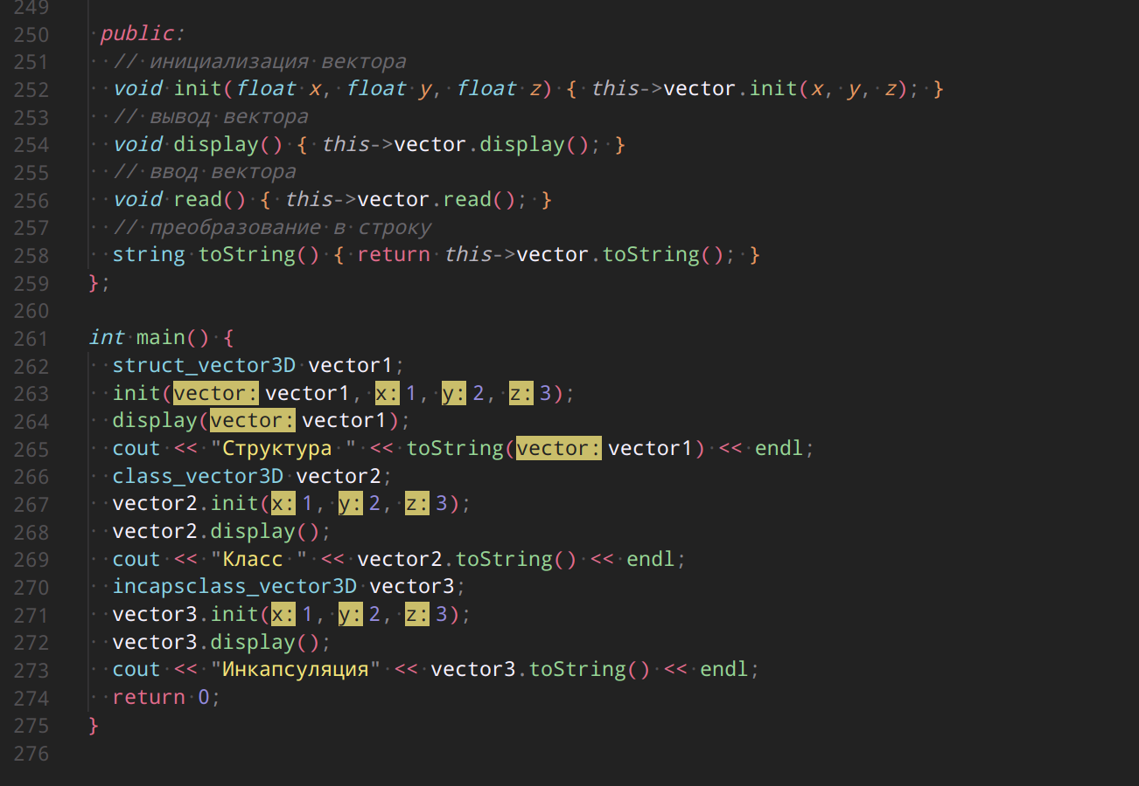

Тестирование и вывод

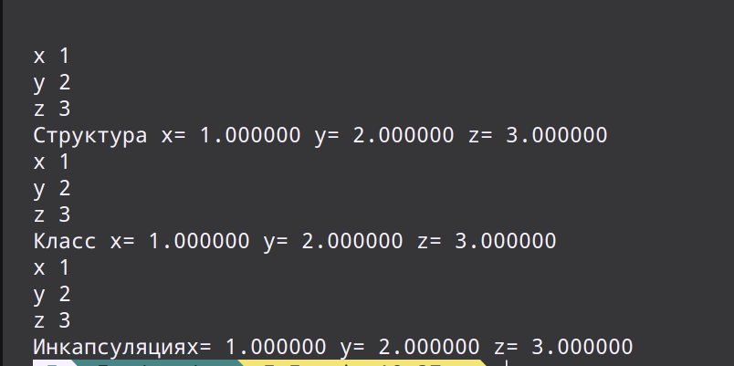

Вывод по задаче

программа выполняет задачу

Алгоритм



1. Создание классов
2. Ввод данных
3. Вывод данных

Код программы

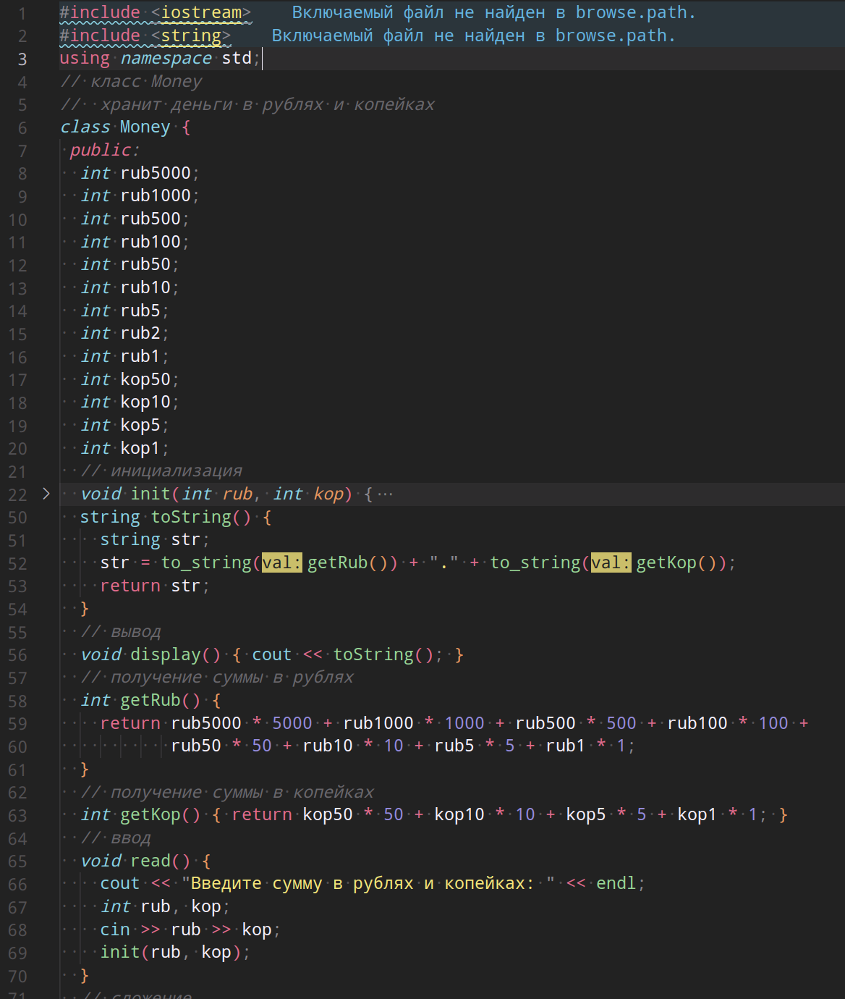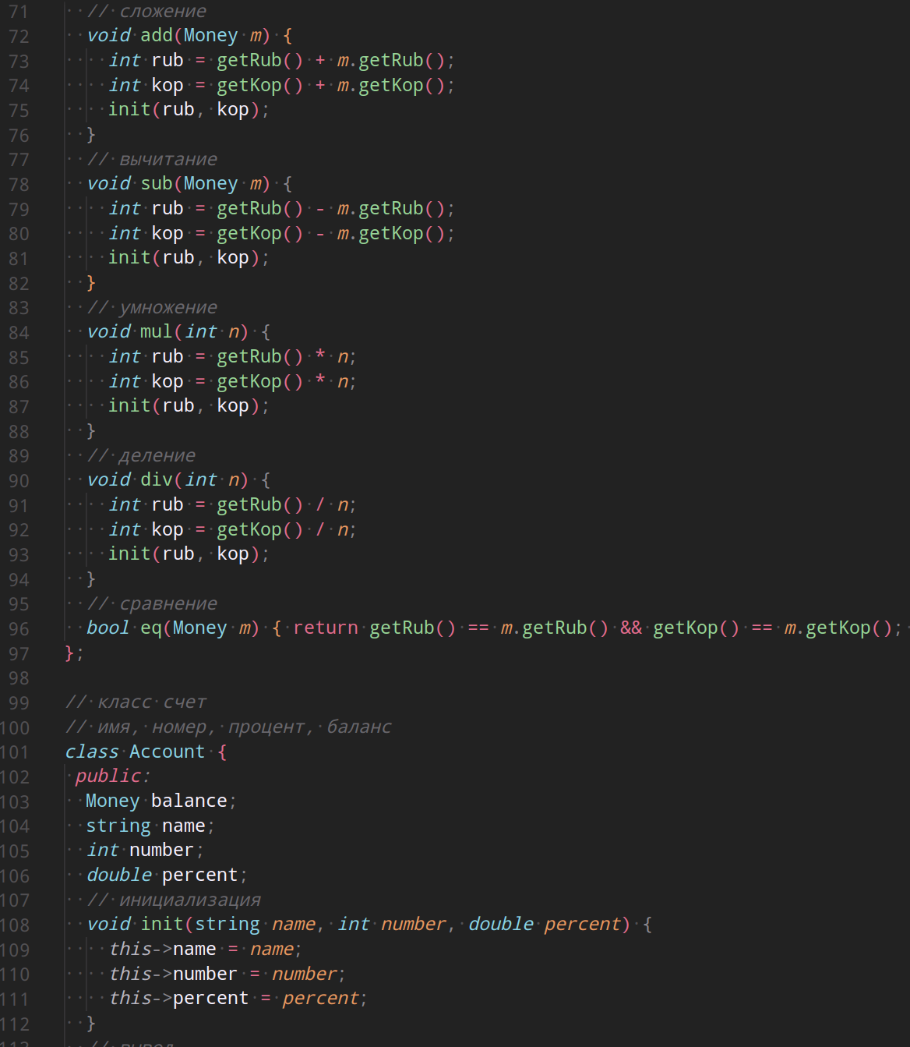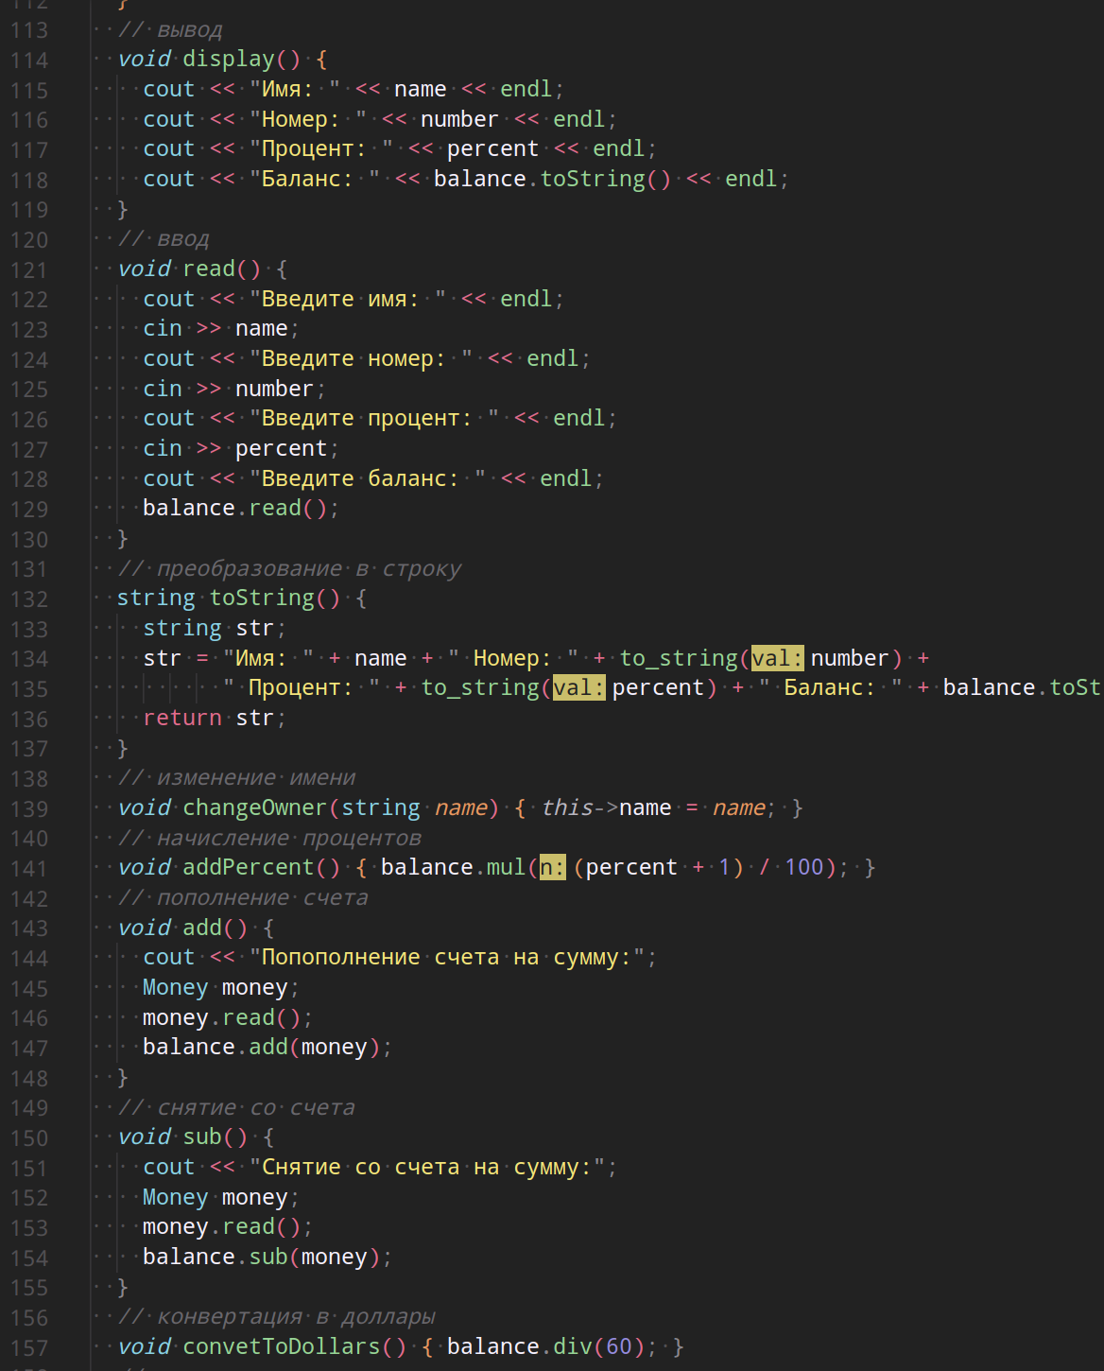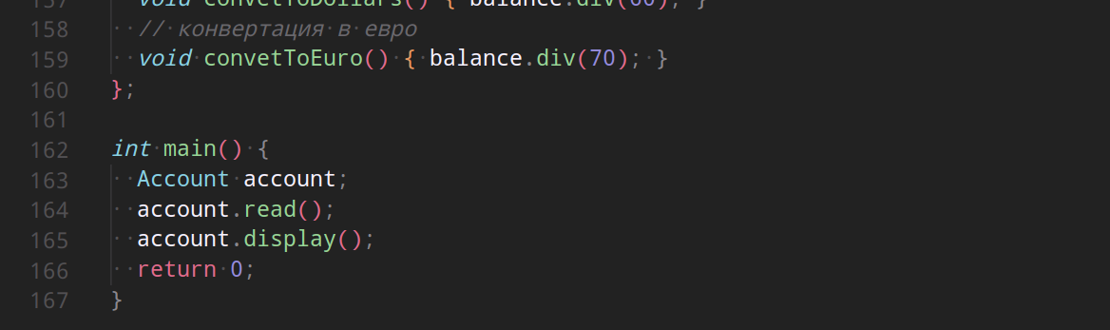

Вывод и тестирование

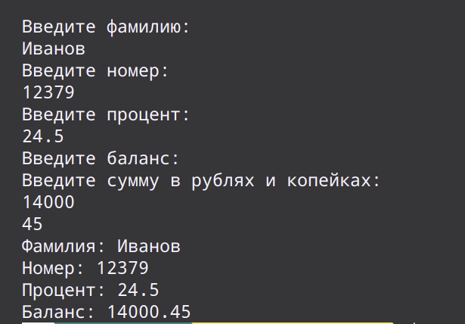

Вывод по задаче

программа выполняет задачу

Алгоритм

1. Создание классов
2. Ввод данных
3. Вывод данных

Код программы

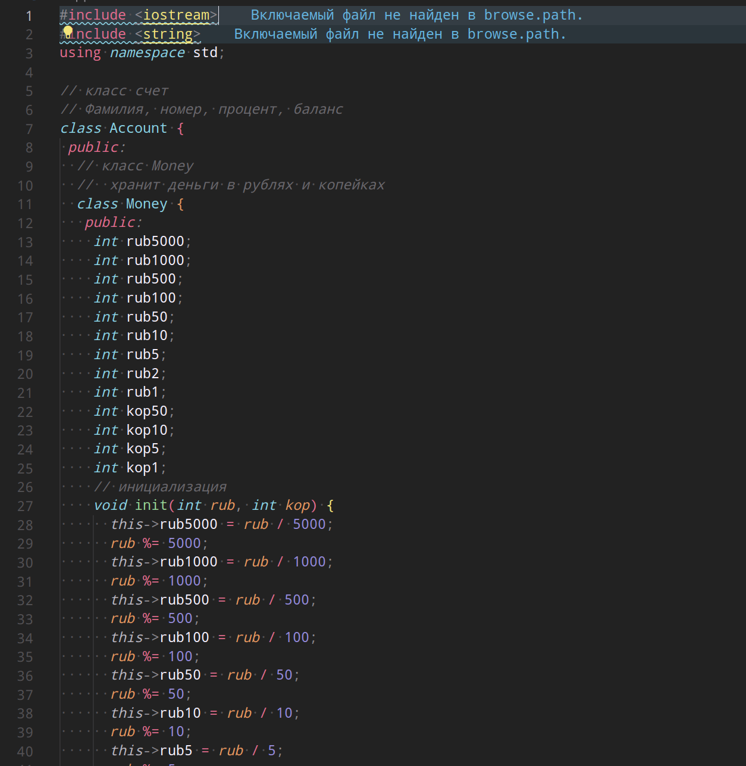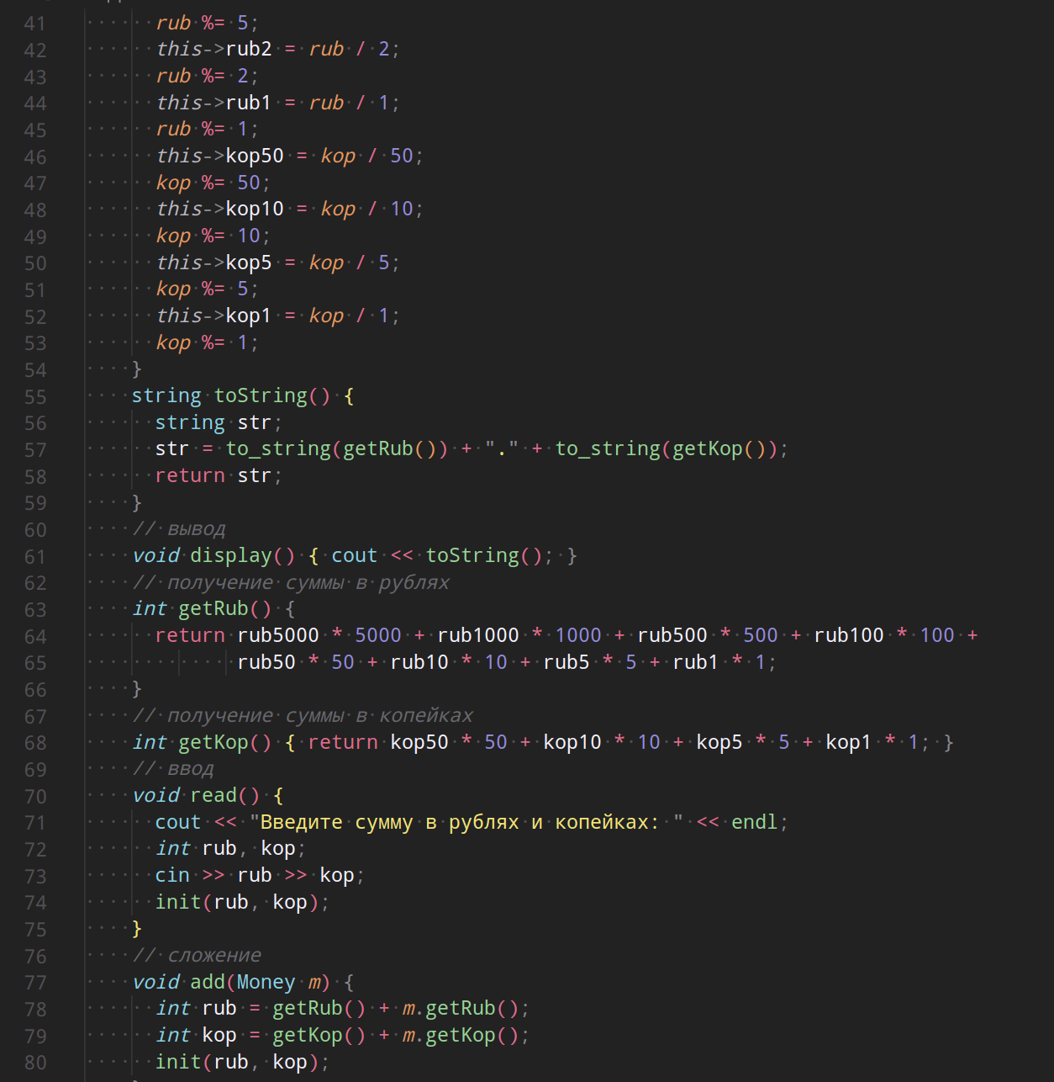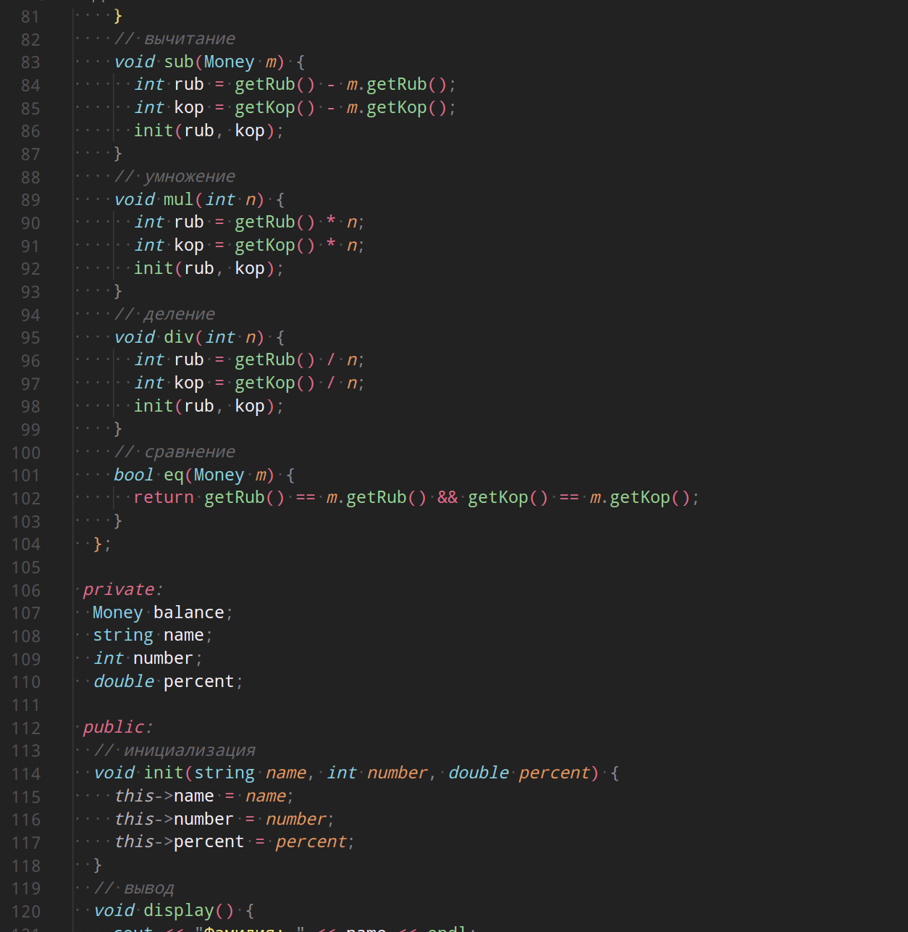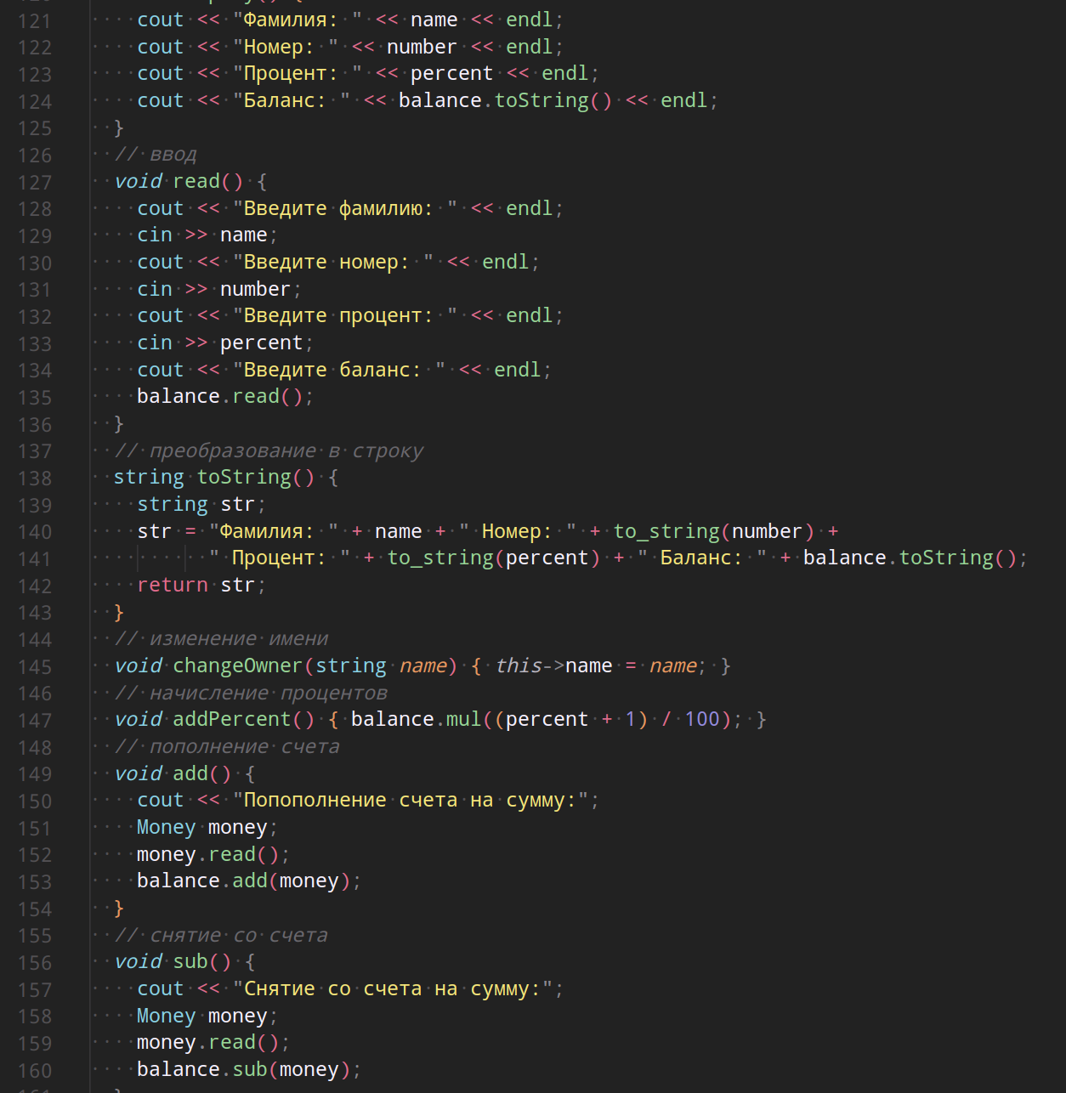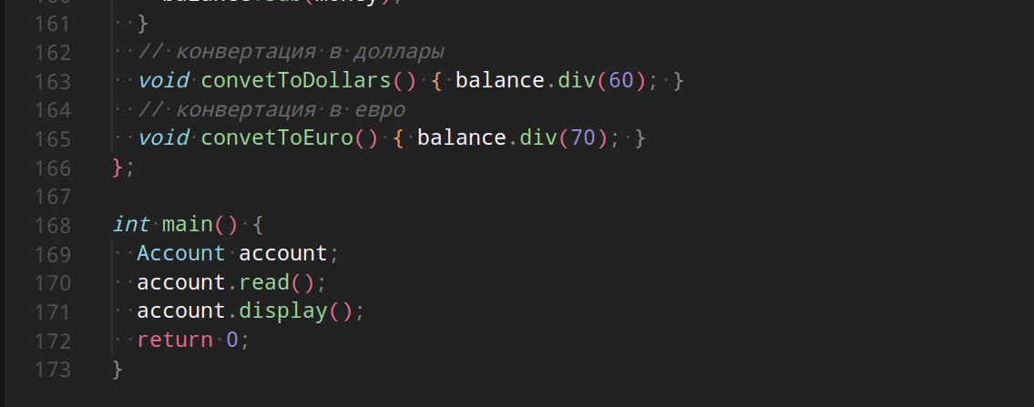

Вывод и тестирование

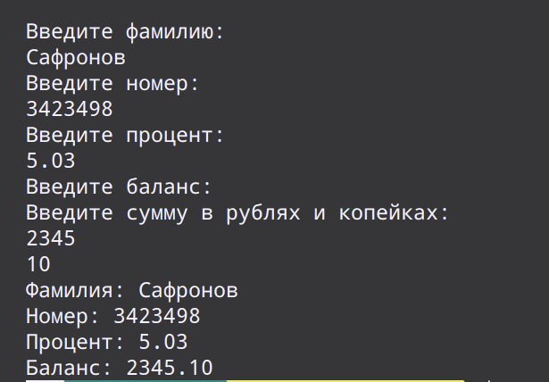

Вывод по задаче

программа выполняет задачу